Gara di Composizione
VERDETTO PROVVISORIO – Problemi #2 – ASIGC 2018
Giudice Internazionale MARCO GUIDA

Hanno partecipato alla competizione 35 problemi di 16 diversi autori, rappresentanti 6 nazioni diverse. Molti lavori sono risultati di qualità modesta, poco più che semplici “esercizi problemistici”, privi di un reale interesse tematico. Ciononostante, alcuni lavori si sono distinti per originalità, precisione ed eleganza costruttiva, ed interesse tematico-strategico. La mia classifica, che come sempre accade in queste competizioni riflette anche i gusti e le inclinazioni problemistiche del giudice, è la seguente.

Premio – Problema No. 12 (V. Shanshin, Aprile 2018, Rh2-Re5)
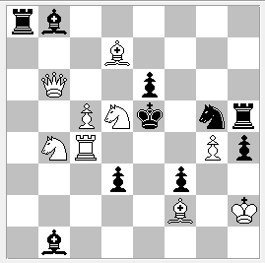  (9+10) #2 | Tentativi  1.Td4? - 2.Cc6(A)# 1…e:d5(a)!  1.Dd8? - 2.Df6(B)#  1…e:d5(a) 2.Cc6(A)#  1…Ce4(b) 2.Ad4(C)#  1…Th6 2.D:g5#  1…Sh7!  Soluzione  1.Tf4! - 2.Ad4(C)#  1…e:d5(a) 2.Df6(B)# [2.Cc6(A)? R:f4!]  1…Ce4(b) 2.D:e6#  1…Ta2 2.D:b8#  1…Rd4 2.D:d6#

Lo definirei una “Fantasia Dombrovskis”. Il lavoro, molto originale, presenta una combinazione di diverse forme di Dombrovskis: 1 x Tema Dombrovskis (matto “A” e difesa “a”, tra il primo ed il secondo tentativo); 2 x Paradosso Dombrovksis (matto “B” e difesa “a”, tra secondo tentativo e Soluzione; matto “C” e difesa “b”, tra Soluzione e secondo tentativo, in forma inversa); 1 x Anti-Dombrovskis (matto “A” e difesa “a”, tra primo tentativo e Soluzione). Il complesso tematico principale e’ arricchito da due matti cambiati tra secondo tentativo e Soluzione, e da una combinazione Pseudo-Le Grand. Il rischio di queste complesse combinazioni è di dare l’impressione di artificiosità; in questo caso, invece, l’integrazione tra i diversi temi è ottenuta con grande eleganza e naturalezza ed il risultato decisamente notevole per armonia e coerenza.

1° Menzione Onorevole – Problema No. 16 (A. Fasano, Giugno 2018, Rf6-Re4)
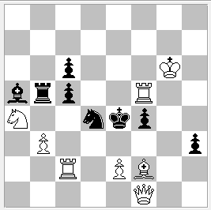  (8+8) #2 | Tentativi  1. D:h3? [2. Dd3 #]  1. ... C:f5 2. D:f5 #  1. ... C:e2 2. T:e2 # Ma 1. ... c4!  1. Tc:c5? [2. Tf-e5 #]  1. ... C:f5/Cf3 2. Db1 #  1. ... C:e2 2. D:e2 # Ma 1. ... f3!  Soluzione: 1. Db1! [2. Tc4#]  1. ... C:f5 2. Tc:c5#  1. ... C:e2 2. Tc3#  1. ... C:c2 2. D:c2#  1. ... Ac3 2. C:c3#  1. ... T:b3 2. C:c5#

Zagoruijko 3x2 arricchito da un effetto Vladimirov e da un Key-Mate Reversal. La combinazione è interessante e decisamente degna di nota, anche se un paio di imperfezioni hanno impedito a questo lavoro di entrare in “zona Premi”: nel secondo tentativo il matto 2. Db1 segue anche alla difesa “non tematica” 1…, Cf3; il primo tentativo appare tematicamente slegato dal secondo tentativo e dalla Soluzione che, invece, sono tra loro molto ben correlati dal Key-Mate Reversal.

2° Menzione Onorevole – Problema No. 21 (V. Shanshin, Luglio-Agosto 2018, Rc3-Rc5)
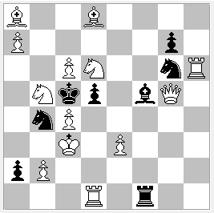  (13+8) #2 | Tentativo:  1.De7(A)? - 2.Ce4(B)#.  1…C:e7 2.Cb7(C)#.  1…d4+ 2.e:d4#. Ma 1…d:c4(a)!  Soluzione.  1.Cd4! - 2. Cb7(C)#.  1…d:c4(a) 2.Ce6(X)# [2.Ce4(B)? Rd5!].  1…Ac8 2.Ce4(B)#.  1…R:d6 2.De7(A)#

Una originale combinazione di temi nelle loro “Anti” e/o “Pseudo” forme (Pseudo-Erokhin, Pseudo-Le Grand ed Anti-Dombrovskis), ottenuta sfruttando una matrice di semi-inchiodatura. Il lavoro è intrigante, anche se non semplice da seguire nel suo sviluppo; ma, rispetto al 1° Premio dello stesso autore, appare un po’ artificioso e meno convincente.

3° Menzione Onorevole – Problema No. 31 (P. Murashev, Novembre 2018, Rd8-Rb3)
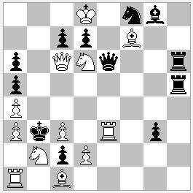  (12+12) #2 | Gioco Apparente:  1. ... D:f7 2. c4 [A] #  Tentativi:  1. De4? [2. c4 [A] #]  1. ... Dc4; 2. D:c4 # Ma 1… Dd5 (a)!  1. Td3? [2. c4 [A] #]  1… Dd5 (a) 2. Db7 # Ma 1. ... Ah7!  Soluzione:  1. Ce4! [2. c4 [A] #]  1. ... Dd5 (a) 2. Cc5 #  1. ... Td5/Dc4 2. D(:)c4 #

Il lavoro, ben costruito e unitario, presenta una girandola della sempre affascinante difesa Schiffmann, nella sua forma “normale” e nella sua anti-forma. L’autore segnala un tentativo 1. c4+, Dxe3! che trovo molto aggressivo, ma che, a mio avviso, non aggiunge nulla al lavoro e che, nel formulare il mio giudizio, non ho quindi tenuto in considerazione.
1° Lode – Problema No. 18 (F. Simoni, Giugno 2018, Rg3-Re4)
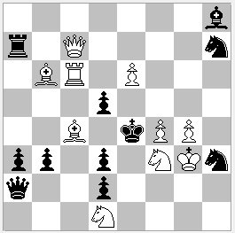  (10+11) #2 | Gioco Apparente:  1. ... Cf6 2. De5 , Cc3 #  1. ... C:f4 2. D:f4, Cf2 #  Tentativo:  1. Tc5? [2. A:d5 #]  1. ... Cf6 2. De5 #  1. ... C:f4 2. D:f4 #  1. ... d:c4 2. Dc6 # Ma 1. ... b2!  Soluzione:  1. Td6! [2. A:d5 #]  1. ... Cf6 2. Cc3 #  1. ... C:f4 2. Cf2 #  1. ... Ta5 2. D:h7#  1. ... d:c4 2. Dc6 #  1. ... b2 2. C:d2 #

Il lavoro presenta il tema Ellerman-Makihovi raddoppiato. Il problema non è particolarmente originale (il tema è già stato visto in tutte le salse!); ciononostante, la costruzione è molto buona e, grazie ad una eccellente unità strategica, il raddoppio del tema è ottenuto in modo unitario e senza forzature.

2° Lode – Problema No. 19 (G. Atayantis – V. Shanshin, Luglio-Agosto 2018, Rc3-Rf4)
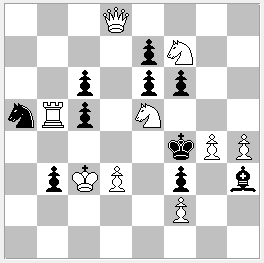  (9+10) #2 | Tentativi:  1. T:c5? [2. Dd4 [A] #]  1. ... A:g4 (a) 2. Cg6# (B)  Ma 1. ... f:e5 [b] !  1. Df8 [C] ? [2. Dh6 #]  1. ... f:e5 [b] 2. Ch6 [D] #  Ma 1. ... A:g4! (a)  Soluzione:  1. Ch6 [D] ! [2. Cg6 (B)#]  1. ... f:e5 [b] 2. Df8 [C] #  1. ... R:e5 [h] 2. Dd4 [A] #

Un buon lavoro che realizza una combinazione di Pseudo-Le Grand, Key-Mate Reversal e 1 x effetto Vladimirov. La posizione relativamente leggera ed una bella chiave ampliativa compensano ampiamente l’affollamento di ben 7 pedoni neri in campo.
3° Lode – Problema No. 32 (A. Slesarenko, Novembre 2018, Rc3-Rf4)
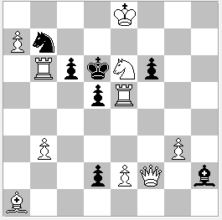  (10+7) #2 | Tentativi  1.Df4? [2.Té3‡ 2.Té4‡]  1…d4 2.D×d4‡  1…f×é5 2.D×é5‡ Ma 1…A×g3!  1.Té3? [2.Df4‡]  1…A×g3 2.D×g3‡ Ma 1. ... d4!.  1.Te4? [2.Df4‡ ]  1…A×g3 2.D×g3‡  1…d4 2.D×d4‡. ma 1…dxe4!  Soluzione  1.Cd4! [2.Cb5‡]  1…R×é5 2.Df4‡  1…f×é5 2.T×ç6‡  1…Rç5 2.Cf5‡  1…Rç7 2.T×ç6‡
Il problema presenta il raddoppio del tema Key-Threat Reversal, utilizzando il meccanismo di un tentativo con doppia minaccia che conferisce buona unità tematica. Il contenuto tematico è’ piuttosto semplice, e la soluzione apparirebbe un po’ scollegata dal resto, se non fosse per la mossa Df4 che, chiave e minaccia nei tentativi, ritorna qui come matto. Ottima la chiave che dona al Re nero ben 3 case di fuga!
Il verdetto sarà definitivo se non arriveranno al redattore (vitorallo@virgilio.it) giustificati reclami entro 90 giorni dalla data di pubblicazione del presente verdetto .

